 |  | 소비자 리서치 전문기관
 |  | 컨슈머인사이트 보도자료
기관 | 컨슈머인사이트 |  | 이메일 | jungks@consumerinsight.kr
문의 | 소비자동향연구소 |  | 연락처 | 02) 6004-7627
배포일 | 2019년 08월 13일 (화) |  | 매수 | 자료 총 3매

살림살이 좀 나아질까요?...’60대이상 남성’ 가장 비관적
컨슈머인사이트 ‘개인경제와 삶의 질 전망’ 조사

- 여성보다 남성, 젊은 층보다 고연령층 부정적
- 20~40대 차이 별로 없고 50, 60대는 큰 격차

향후 6개월간 개인경제와 삶의 질 변화에 대해 소비자들은 대체로 부정적인 전망을 하는 것으로 나타났다. △수입 △저축 여력 △소비지출 여력 △부채 규모 △생활형편 △삶의 질 등 6개 측면 모두에 대해 비관적인 전망을 갖고 있었다. 전체적으로 부정적이라는 점은 같지만 성별, 연령대별로는 큰 차이가 있었다. 여성보다는 남성, 젊은 층보다는 고 연령층의 전망이 더 부정적이었다. 20대부터 40대까지는 큰 편차가 없으나 50대부터 부정적 전망이 크게 늘고 60대는 훨씬 심했다. 특히 60대 남성은 다른 계층과 현저한 격차를 보이며 희망 없는 소외 계층의 이미지를 벗어나지 못했다.

소비자 조사 전문기관 컨슈머인사이트 소비자동향연구소는 지난 7개월간 3만명(매주 1000명, 매달 4000~5000명)의 소비자에게 향후 6개월 동안 수입, 소비, 저축 등 경제활동과 삶의 질에 어떤 변화가 있을 것으로 예상되는지 ‘긍정적-중간-부정적’으로 답하게 했다. 6개 항목에 대한 응답의 중간평균을 100, ‘긍정적’이 많으면 100초과, ‘부정적’이 많으면 100미만이 되게 ‘개인경제 전망 지수’를 산출했다. 그 결과 각 항목의 평균은 △수입 74.0 △저축 여력 70.1 △소비지출 여력 70.4 △부채 규모 74.4 △생활형편 69.2 △삶의 질 88.5로 모두 중간값 100에 미치지 못했다[그림1].

[그림1] 성BY연령별 개인경제 전망 지수
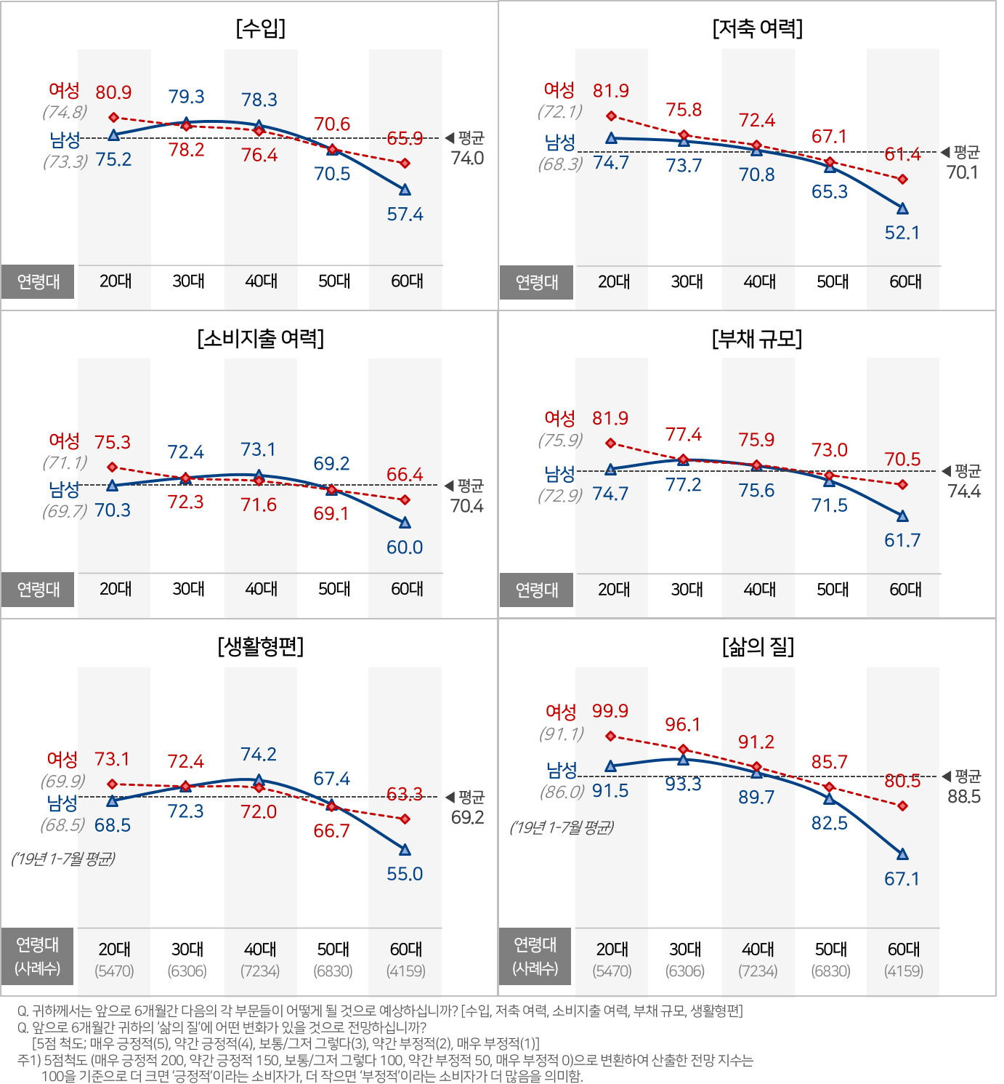

■ 조사항목 달라도 소비자 전망은 비슷
성별, 연령별 차이를 보다 구체적으로 파악하기 위해 6개 항목에서 연령대별 차이를 성별로 나누어 그래프를 작성해 보니 대체로 비슷한 그림이 나왔다. 이 6개의 그래프가 공통적으로 보여주는 의미는 다음과 같다.
▲전체적으로 나이 많은 세대의 전망이 더 부정적이다.
▲남녀간 차이가 적지 않다. 여성의 전망이 남성보다 긍정적이며 그 차이는 60대에서 가장 크고, 그 다음은 20대다. ▲남성 60대는 6개 항목 모두에서 가장 부정적이고, 그 다음은 여성 60대며, 남-여 50대가 거의 같은 수준으로 그 뒤를 따르고 있다.
▲여성은 20대에 가장 긍정적이고 그 이후 연령대는 거의 비슷한 차이로 점수가 낮다. 완만하게 하락하는 직선이다.
▲전반적으로 남성이 더 비관적이다. 남성의 미래가 상대적으로 예측이 어렵고, 편차도 크기 때문으로 보인다.
▲남성이 여성과 유사한 트렌드를 보이는 항목이 있다. 저축여력은 20대가 가장 긍정적인 세대고 그 위 세대로 갈수록 부정적이다. 당연히 30, 40대의 수입은 20대보다 많다. 그러나 저축 압박은 더 크게 느끼고 있다.
▲남성은 대개의 경우 30, 40대가 가장 긍정적이다. 20대 보다 높다. 그러나 50대는 부정적이고 60대는 50대보다 훨씬 더 부정적이다. 60대 남성이 가장 비관적이며, 저축 여력이 없다는 점이 진통점(pain point)이다.

■ 경제문제 둘러싼 세대간 갈등 우려
이처럼 향후 6개월간 개인의 경제적 삶이 어떨 것인가에 대해 대부분 부정적 전망이 우세하다. 수입, 저축 여력, 소비지출 여력에 대해 비관적이고, 생활형편도 나빠질 것이라는 전망이 많다. 소비자가 자신의 경제적 상황을 어떻게 평가하고 전망하는가가 국가경제를 이끌어가는 것은 자명하다. 많은 사람이 경제에 대해 낙관적이고 일치된 의견을 가졌을 때 더 효율적이다.

조사결과 나타난 개인경제에 대한 전망은 크게 몇 가지 측면에서 우려된다. 하나는 소비자의 비관적 전망이 개개인이 소비지출을 줄여 실물경제를 위축시키고, 경제 전반이 침체되는 것이다. 연령대별 큰 차이는 우리사회 가계 지출구조의 특징을 반영한다. 30-40대는 주택 장만과 자녀교육에 올인하고, 그 이후에는 자녀 혼사에 노후 생활을 담보 잡히는 불합리한 관행이 주된 원인이다.
이에 더해 경제문제를 둘러싼 성별-세대간 갈등이 우리 사회에 있고, 점차 심화되는 추세라는 점이다. 성차별과 역차별에 대한 남성-여성간 갈등, N포세대-기득권을 둘러싼 세대간 갈등 등 많은 문제가 있다. 서로가 나름의 어려움을 이해하려 노력하기 보다 서로를 탓하는 것은 어떤 도움도 되지 않는다. 경제문제 해결은 사회갈등의 해결과 함께 다뤄야 할 문제로 보인다.

Copyright ⓒ Consumer Insight. All rights reserved. 상업적 목적에 사용할 수 없습니다.

For more Information
문의: 컨슈머인사이트 소비자동향연구소 Tel. 02) 6004-7627, Fax 02) 543-5984 E-mail: jungks@consumerinsight.kr
서울시 강남구 봉은사로 129 거평타운 19F Consumer Insight Inc.
www.consumerinsight.co.kr, www.invight.co.kr
Homepage: www.consumerinsight.co.kr/cpes

